Задания для совместного закрепления темы детей и родителей.
15.04.2024 – 21.04.2024 «Архитектурные и природные памятники России».
Уважаемые родители, вашему вниманию для повторения и самостоятельного усвоения предлагаем выполнить следующие задания на тему:
«Архитектурные и природные памятники России»
- Решите ребус. Догадались, какое слово здесь загадано? (При затруднении помочь в отгадывании слова.)
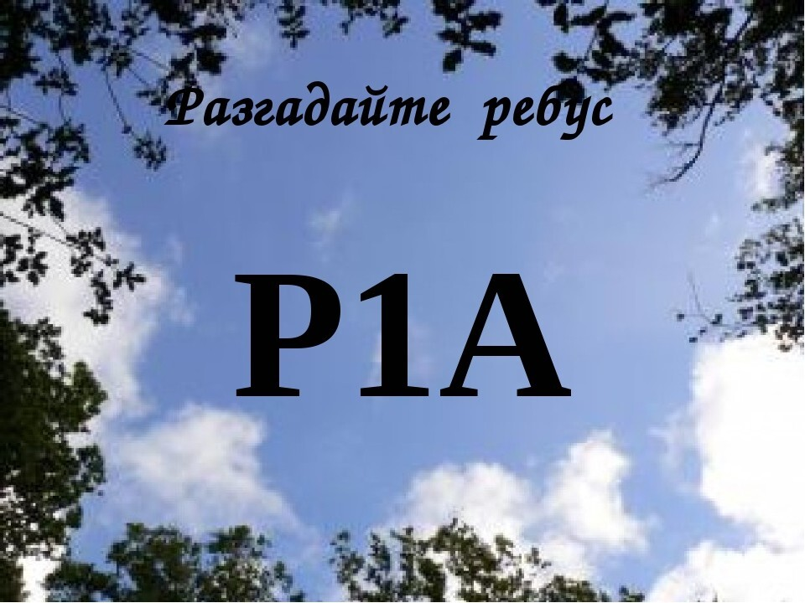
- Пальчиковая игра «Российская земля».
- И сейчас я предлагаю вам размять наши пальчики.
- Посмотрю на карту я: (сделать очки, приставить к глазам)
- Вот российская земля. (вытягивают вперед прямые ладони)
- Есть леса тут и озера, (по очереди соединяют одноименные пальцы рук)
- Горы, реки и моря.
- Я люблю тебя, Россия, (крепко сжимают пальцы в «замок»)
- Ты же Родина моя! (прикладывают руки к груди)

3. Игра «Подбери слово»
- Какая она - наша Россия? (Большая, любимая, красивая, огромная, богатая, сильная.)
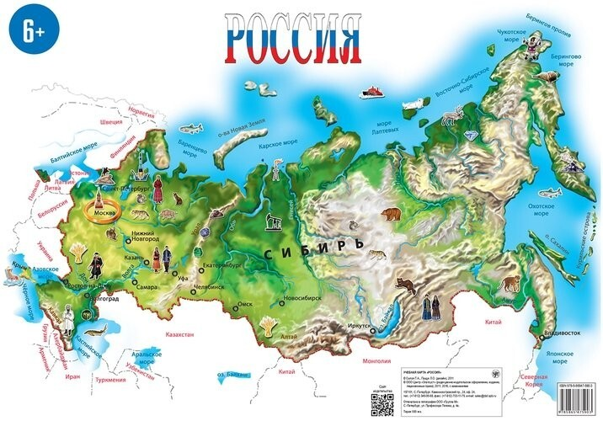
На каждую букву слова Россия назовите слова, которые вы связываете с нашей страной.
Р – родная, родина, Русь, русская
О – особая, одна, огромная
С – сильная, смелая, страна
С – свободная, славная, стойкая
И – искусная, историческая, идеальная
Я – ясная, яркая, я

4. Как все государства в мире, Россия имеет свои государственные символы. Какие? (Герб, флаг, гимн - символы нашей Родины, России.)
Отдавая почести этим символам, мы тем самым проявляем любовь и уважение к своей Родине.
- Государственный флаг.
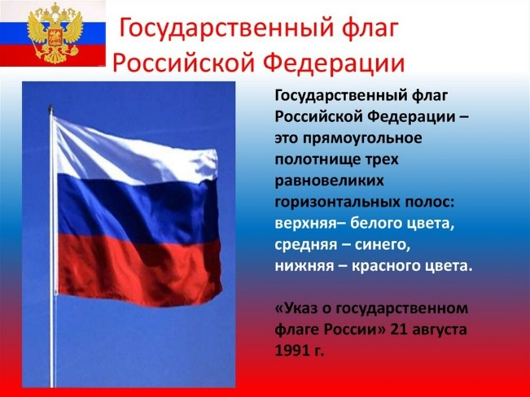
Государственный флаг – один из важнейших атрибутов государства. Российский флаг – символ доблести и чести российского народа. Символ государственной и национальной независимости.

Назовите цвета Российского флага? (Белый, синий, красный – цвета российского флага).
Белый цвет означает мир, благородство, чистоту. Синева неба, рек, морей и озер запечатлена, в синей полосе. Синий цвет – небо и верность. Красный цвет – огонь, отвага, героизм.
Флаг России. Он трехцветный,
Гордый, яркий и заметный.
Выше флаг держи, Россия!
Ты должна быть самой сильной!
Н. Нищева
- Герб.
Есть у России еще один важный государственный символ – герб.
Герб – отличительный знак, официальная эмблема государства.
А знаете ли вы, что изображено на гербе нашей страны?
На гербе России изображён двуглавый орёл.
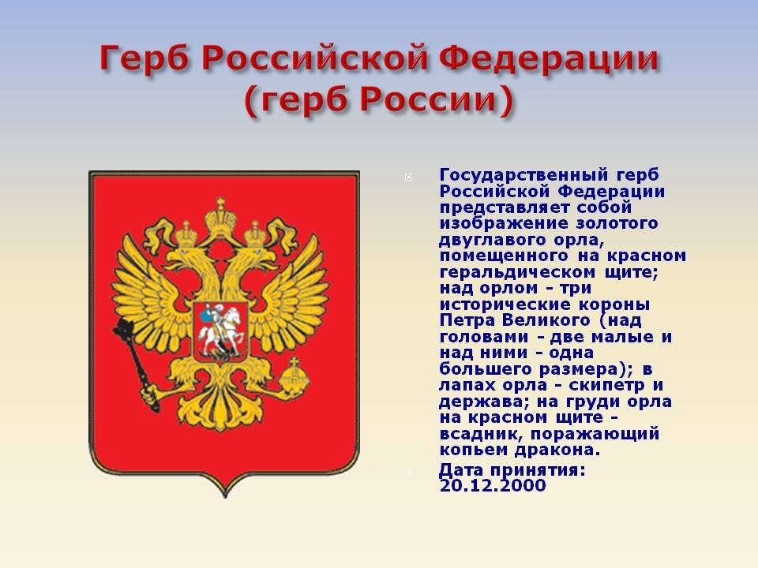
Российский герб — орел двуглавый.
Прекрасен гордой птицы вид.
Он бережет России славу,
Ее границы сторожит. Н. Кнушевицкая
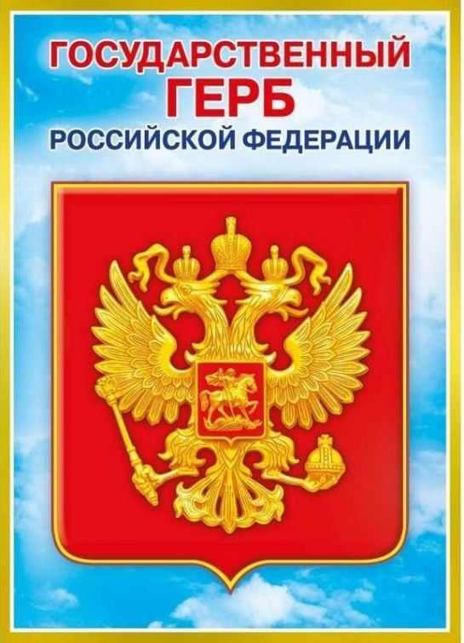
Вглядитесь внимательно в российский герб. Крылья орла похожи на солнечные лучи. На груди орла изображён всадник с серебряным копьём. Это – Святой Георгий Победоносец. Всадник скачет на серебряном коне. За его плечами развевается синий плащ. Он победил дракона. Это означает победу справедливости, добра над злом.
- Гимн России.
Есть у каждой страны особенная, самая главная песня. Какая? (Гимн – это главная песня нашей страны).
Гимн страны – это тоже государственный символ. Он исполняется в особенных, торжественных случаях, его мы слушаем, стоя и молча.
- Столица России.
У любого государства есть самый главный город. У России тоже есть свой главный город страны. Как называется этот город? (Это Москва)
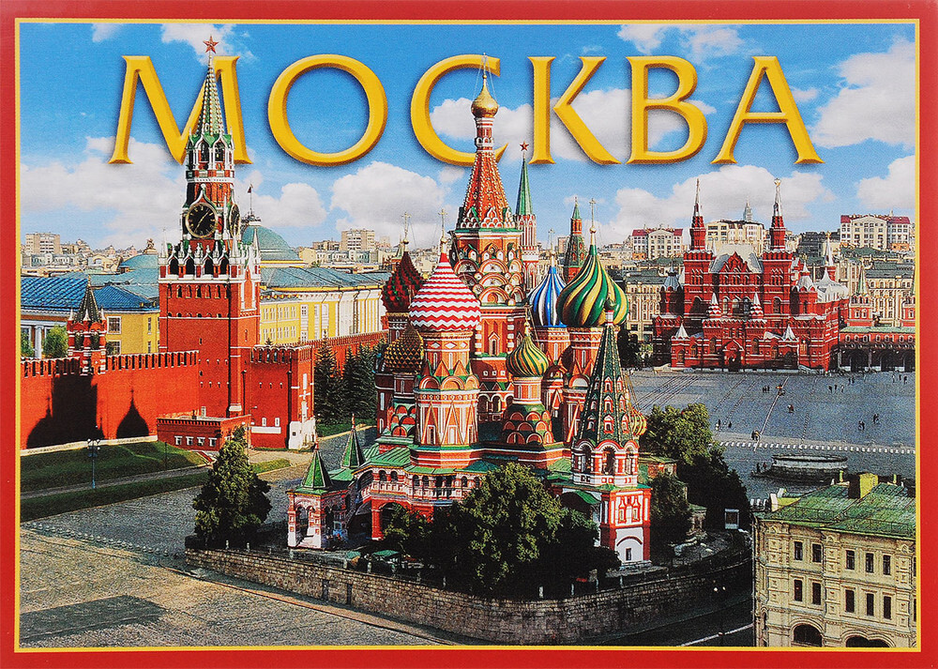
Столица нашей Родины – Москва. Здесь находиться главное здание – Кремль, наше правительство и глава государства - президент В.В.Путин.
Задание. Составление распространённых предложений. Дидактическая игра «В Москве много… »
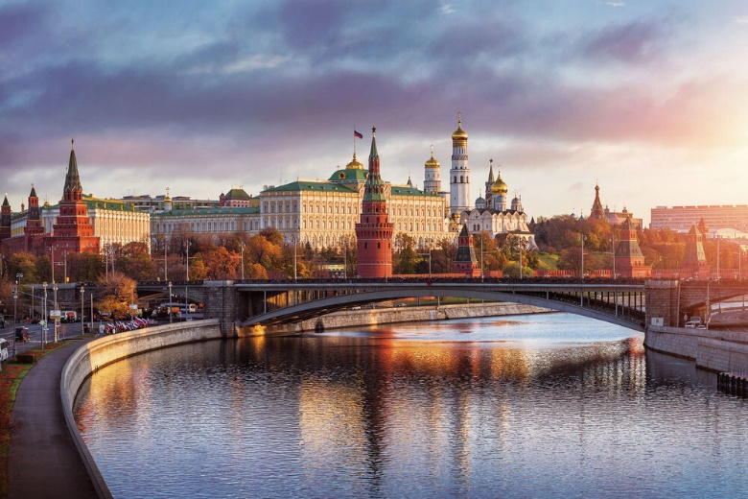

- В Москве много улиц.
- В Москве много (каких) улиц?
- В Москве много ... (красивых, зелёных, чистых, длинных, широких) улиц.

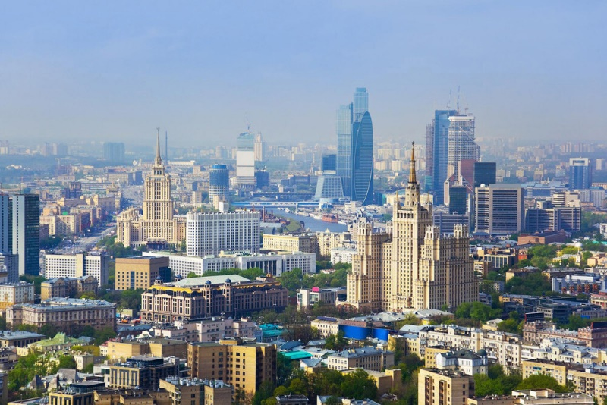
- В Москве много домов.
- В Москве много (каких) домов?
- В Москве много ... (красивых, высоких, многоэтажных, кирпичных) домов.
- В Москве много площадей.
- В Москве много (каких) площадей?
- В Москве много... (больших, красивых, шумных) площадей.
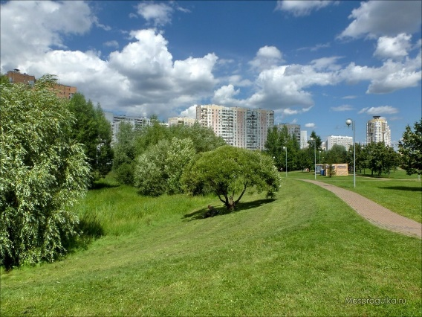

5. Упражнение «Подбери родственные слова».
Россия — россиянин, россиянка, россияне, российский.
Родина — род, родимый, родители, родственники, родной.
Русь — русская, русский, русский язык, русское поле.
Отечество — Отчизна, отец, отчий дом.
6. Игра «Какое слово не подходит?»
Предложить детям прослушать ряд слов и назвать, какое слово лишнее и почему.
Например:
Россия, российский, роса, россияне.
Родина, родной, родители, радость.
Отец, Отечество, отчаяние, отчий.

7. Упражнение «Родина какая?»
Подберите признаки признаки к нашей Родине.
Любимая, большая, огромная, красивая, богатая, веселая, грустная, прекрасная, родная, необъятная, грустная.

8. Игра «Города России»
Предложить разделить на слоги слова — названия городов России:
Мос-ква, Тверь, Са-ма-ра, Ту-ла, Нов-го-род, Псков, Мур-манск, Рос-тов, Во-ро-неж, Со-чи, и т.д.

9. Малая Родина.
- В нашей большой стране у каждого из нас есть свой родной уголок – город, село, деревня, где он родился, ходил в детский сад. Это его маленький дом – его малая Родина.
Как называется наша малая Родина?

